CORPORACIÓN UNIVERSITARIA MINUTO DE DIOS – UNIMINUTO
Carlos Andres Castillo Ballen
FACULTAD
PROGRAMA
INGENIERIA WEB II
ACTIVIDAD ENTREGABLE II

1. Análisis funcional del caso

Descripción general del problema que resuelve el sistema
El proyecto desarrollado corresponde a una aplicación web sencilla para la gestión de usuarios. Su propósito es simular el consumo de una API REST mediante JSON Server y permitir desde una interfaz en React las operaciones básicas de listado, creación y eliminación de registros. El sistema fue pensado como una solución académica para evidenciar el flujo de comunicación entre front-end y API.
La aplicación representa un caso real de administración básica de información, donde un usuario puede visualizar registros existentes, registrar nuevos usuarios y eliminar usuarios ya creados, todo dentro de una sola interfaz construida con componentes reutilizables.

Alcance funcional del sistema
El alcance funcional del proyecto se centró en tres operaciones principales sobre el recurso usuarios. En primer lugar, la interfaz consulta la API simulada para obtener el listado inicial. En segundo lugar, se permite registrar nuevos usuarios mediante un formulario. En tercer lugar, se ofrece la opción de eliminar registros existentes desde la tabla principal. Además, se incorporó validación básica de campos, retroalimentación visual para acciones exitosas y manejo de errores en las solicitudes HTTP.

Módulos funcionales definidos
Los módulos funcionales implementados en la aplicación son los siguientes:
- Listado de usuarios registrados.
- Formulario de creación de usuarios.
- Eliminación de usuarios desde la interfaz.
- Servicio de consumo de API con fetch.
- Manejo de mensajes de éxito y error.
- Documentación de la API con Swagger en formato YAML.

Flujo del usuario
El flujo principal inicia cuando la aplicación carga y ejecuta una petición GET para consultar los usuarios disponibles en la API simulada. Luego, el usuario puede diligenciar el formulario con nombre, correo y rol, lo que genera una petición POST para crear un nuevo registro. Después de esto, la tabla se actualiza dinámicamente en pantalla. Si el usuario desea borrar un registro, puede hacerlo con el botón Eliminar, el cual dispara una petición DELETE al endpoint correspondiente. En caso de error en cualquier solicitud, la interfaz muestra un mensaje visible para informar la situación.

2. Diseño arquitectónico y selección técnica

Patrón de arquitectura adoptado y justificación
Se adoptó una arquitectura simple basada en separación de responsabilidades. Los componentes se encargan de la presentación visual y de capturar eventos del usuario, mientras que el servicio de API centraliza las peticiones HTTP. Esta distribución mejora la organización del proyecto, facilita el mantenimiento y permite reutilizar lógica sin mezclar la interfaz con el acceso a datos.

Estructura del proyecto
La aplicación fue organizada en carpetas y archivos principales para mantener una distribución clara del código:
- src/components: contiene el formulario, el listado y las alertas de retroalimentación.
- src/services: contiene las funciones para consumir la API REST con fetch.
- src/App.jsx: administra el estado principal y coordina la interacción entre componentes.
- db.json: almacena los datos iniciales utilizados por JSON Server.
- docs/openapi.yaml: contiene la documentación Swagger de la API.

Manejo de estado y control de errores
Para el manejo del estado se utilizó useState, con variables destinadas a la lista de usuarios, los datos del formulario, los estados de carga, los mensajes de error y los mensajes de éxito. También se utilizó useEffect para realizar la carga inicial de los datos desde la API. El control de errores se implementó con bloques try/catch dentro de las funciones asíncronas, lo que permite capturar fallos de red o respuestas no exitosas y mostrar una retroalimentación adecuada al usuario.

Diseño de la interfaz
La interfaz se construyó con React y Bootstrap, priorizando una apariencia clara y formal, adecuada para un trabajo universitario. El diseño se compone de una cabecera descriptiva, un formulario lateral para crear usuarios y una tabla principal para listar y eliminar registros. No se buscaron efectos visuales complejos, sino una experiencia comprensible y ordenada.

3. Implementación técnica

Integración con la API REST
La aplicación consume una API REST simulada en JSON Server, disponible en http://localhost:3001. El recurso principal es /users. Todas las solicitudes se realizan con fetch desde el archivo src/services/api.js, donde se centralizó la configuración base y la validación de respuestas. Esto evita repetir lógica HTTP en los componentes de interfaz.

Explicación del uso de fetch para el consumo de servicios
La función fetch se utilizó para enviar solicitudes HTTP a la API local. En la consulta de datos se realiza una petición GET a /users para obtener todos los registros. Para crear usuarios se envía una petición POST con el cuerpo en formato JSON. Para eliminar usuarios se utiliza DELETE sobre /users/{id}. En cada caso, la respuesta se transforma con response.json() y se valida el estado de la respuesta para identificar errores antes de actualizar la interfaz.

Endpoints utilizados
- GET http://localhost:3001/users
- POST http://localhost:3001/users
- DELETE http://localhost:3001/users/{id}

Flujo de datos entre front-end y API
El flujo de datos comienza en el componente principal App, que invoca el servicio getUsers al iniciar la aplicación. El servicio consulta la API y devuelve la respuesta al componente, el cual actualiza el estado users y renderiza la tabla. Cuando se crea un usuario, el formulario envía la información al servicio createUser; si la API responde correctamente, el nuevo registro se agrega al estado local y se refleja de inmediato en pantalla. En el caso de la eliminación, la interfaz llama al servicio deleteUser y, tras una respuesta satisfactoria, elimina el elemento del estado para volver a renderizar la lista.

Documentación básica de la API con Swagger
La documentación de la API se realizó manualmente mediante el archivo docs/openapi.yaml. En este archivo se definieron el servidor local, los endpoints /users y /users/{id}, así como los métodos GET, POST y DELETE. También se describieron los esquemas de datos User y NewUser. Este archivo puede abrirse en Swagger Editor para visualizar la documentación de forma gráfica y comprobar la estructura del servicio.

Funcionalidades implementadas
- Consulta del listado de usuarios.
- Registro de nuevos usuarios.
- Eliminación de usuarios existentes.
- Validación básica de campos en el formulario.
- Mensajes de éxito y error en la interfaz.
- Organización del código por componentes y servicios.
- Documentación de la API mediante especificación YAML.

4. Reflexión y dificultades encontradas

Dificultades encontradas y posibles soluciones
Una de las principales dificultades fue reorganizar un proyecto previo para ajustarlo a una actividad distinta, ya que inicialmente la aplicación estaba conectada a otra API y a otra temática. La solución consistió en simplificar la estructura, reemplazar el servicio anterior por uno nuevo orientado a usuarios y eliminar dependencias funcionales que no aportaban al objetivo actual.
Otra dificultad fue asegurar el manejo correcto de errores al consumir la API. Para solucionarlo, se centralizó la lógica HTTP en un solo archivo de servicios y se validó el estado de cada respuesta antes de modificar la interfaz. También se implementaron mensajes claros para informar si una operación fue exitosa o si hubo un problema en la comunicación con la API.
Finalmente, la documentación en Swagger requirió traducir el comportamiento real de la aplicación a una especificación YAML comprensible. La solución fue describir únicamente los recursos y métodos necesarios para el alcance del proyecto, manteniendo una documentación breve pero suficiente para la actividad.

5. Evidencias digitales

Capturas de pantalla sugeridas para anexar
- Captura del listado de usuarios cargado desde la API.
- Captura del formulario de creación de usuarios.
- Captura del proceso de eliminación de un usuario.
- Captura del archivo openapi.yaml visualizado en Swagger Editor.

Repositorio GitHub
El código fuente del proyecto se encuentra disponible en el siguiente repositorio:
https://github.com/andball9/ShopPanelUniminuto

Anexos de capturas
Captura 1. Listado de usuarios cargado desde la API.
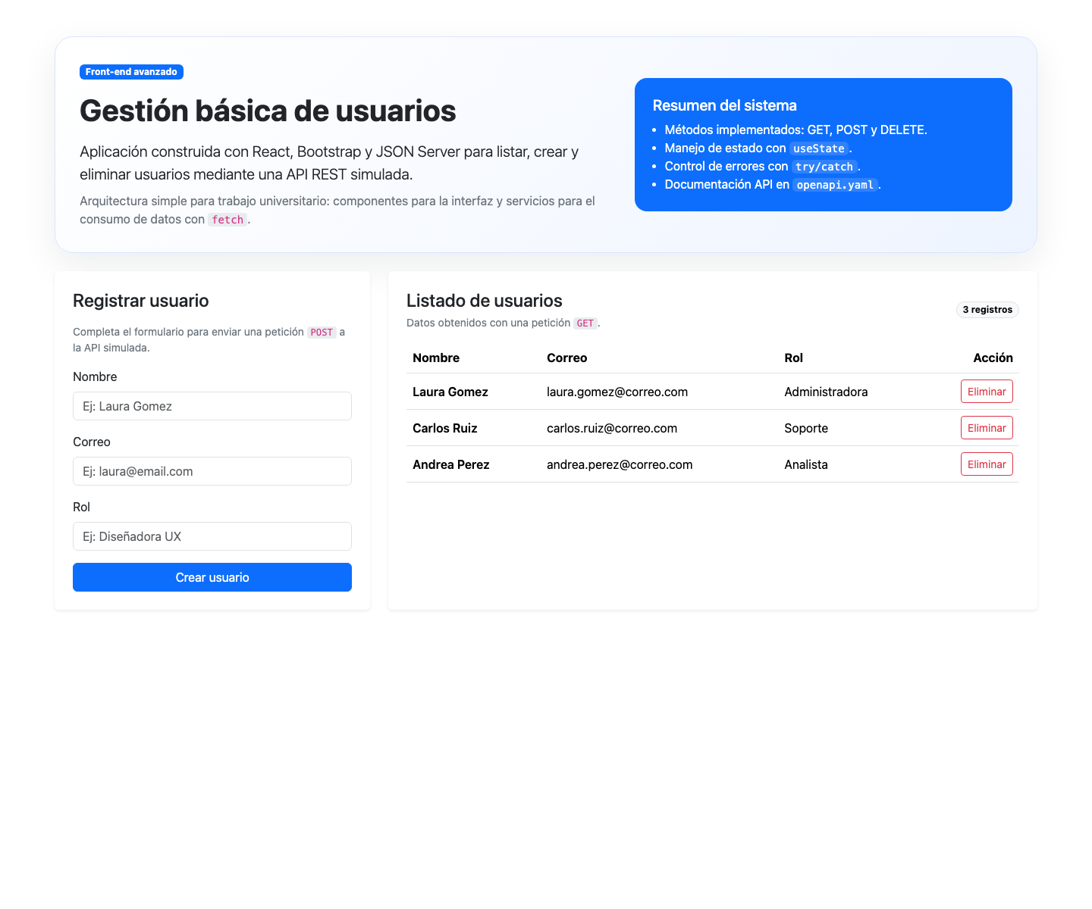

Captura 2. Formulario de creación de usuarios.
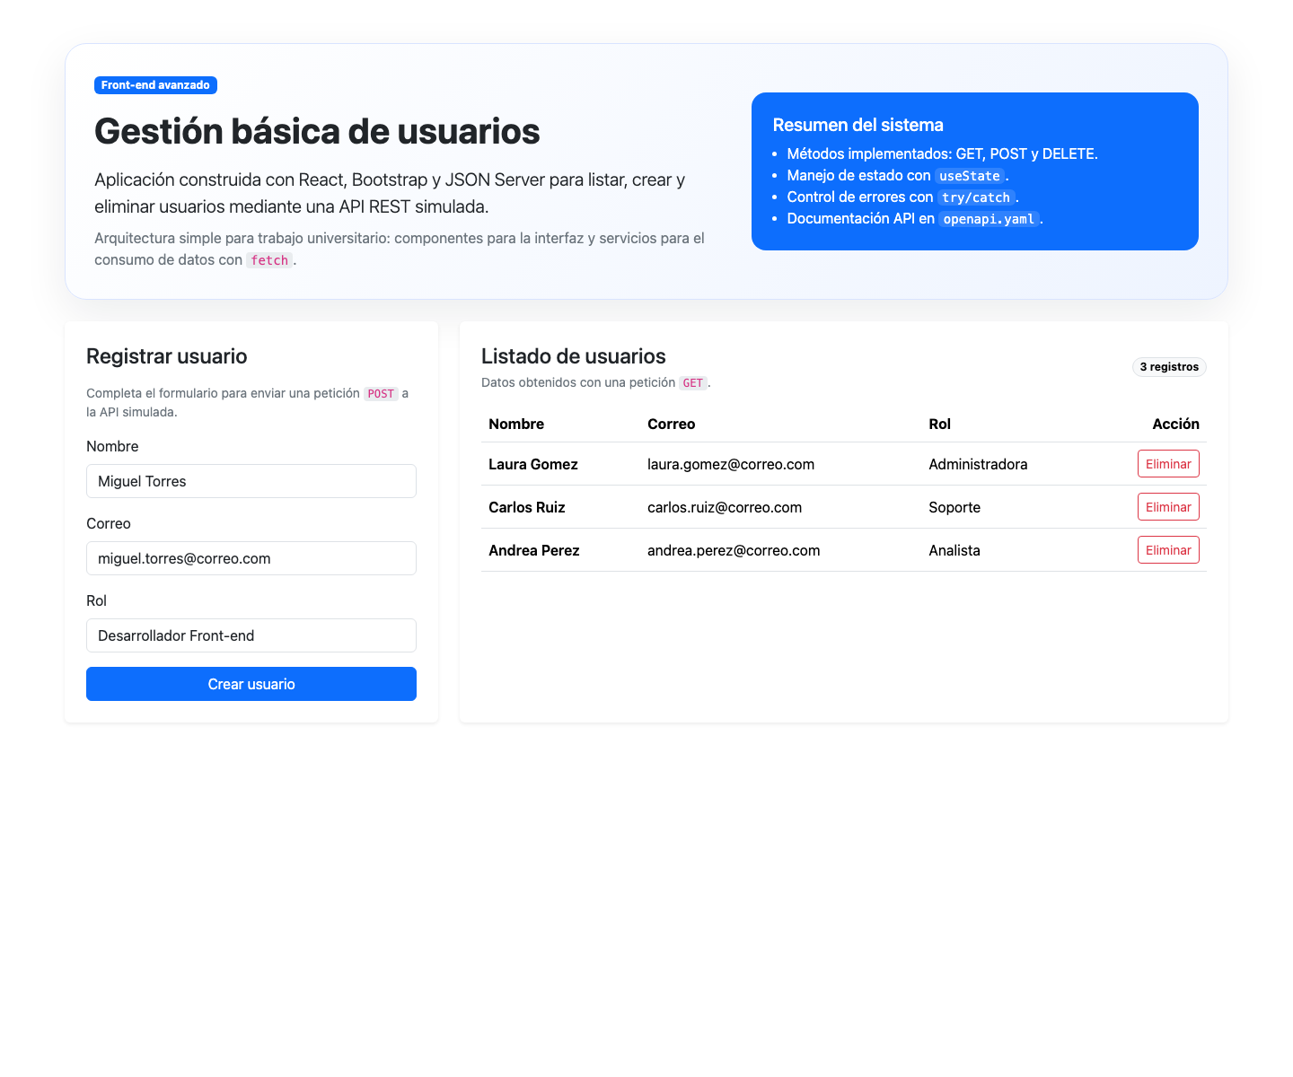

Captura 3. Registro creado correctamente en la interfaz.
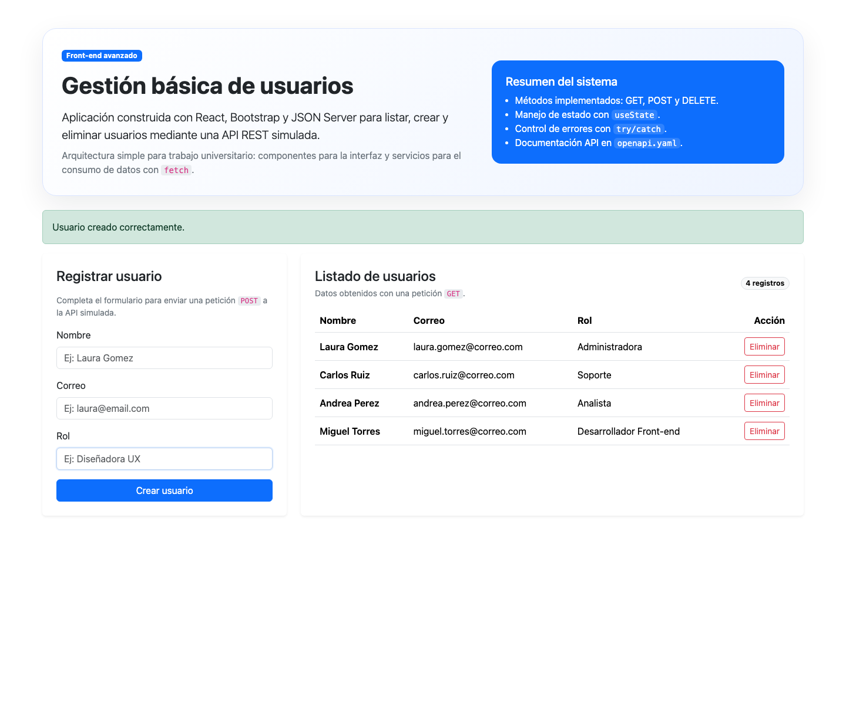

Captura 4. Eliminación de un usuario existente.
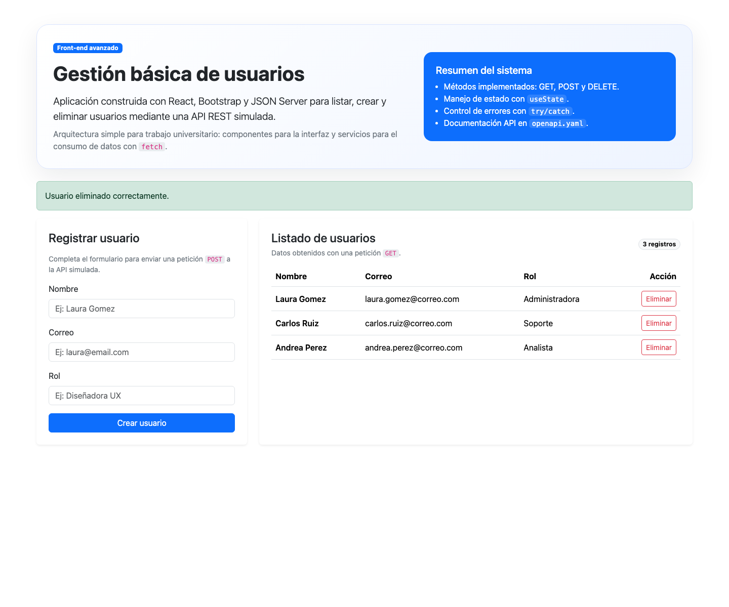

Captura 5. Documentación OpenAPI visualizada en Swagger UI.
